Parengta pagal Kauno rajono savivaldybės administracijos „Lopšelio – darželio Vasario 16-osios g. 17, Teleičių k., Kauno r. sav., rekonstravimo darbai ir darbo projekto parengimas“ viešojo pirkimo komisijos (toliau – Komisija ) 2025-05-29 protokolą Nr. 7
Pagal adresatų sąrašą 2025-05-29 Teikiama CVP IS susirašinėjimo priemonėmis

Kauno rajono savivaldybės administracijos sudaryta Komisija atlikdama viešojo pirkimo atviro konkurso Lopšelio – darželio Vasario 16-osios g. 17, Teleičių k., Kauno r. sav., rekonstravimo darbai ir darbo projekto parengimas“ (toliau – Konkursas) procedūras, 2025-05-29 aptarė gautus tiekėjų klausimus ir pateikia atsakymus, taip pat pateikia patikslintus konkursinius žiniaraščius.

- Klausimas. Kodėl skiriasi kiekiai ritininės dangos? Ant parapeto turi irgi įsirengti du sluoksniai dangos. Pakoreguokite excel kiekius.
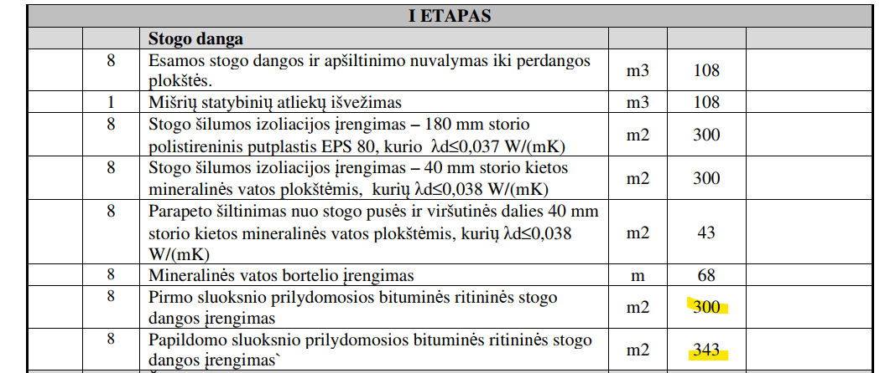
Atsakymas. Pateikiame patikslintus žiniaraščius.

- Klausimas. Prašome patikslinti ką reiškia 315-45m2? Kodėl pastabose nurodoma, kad dažoma tik 135 m2? Patikslinkite

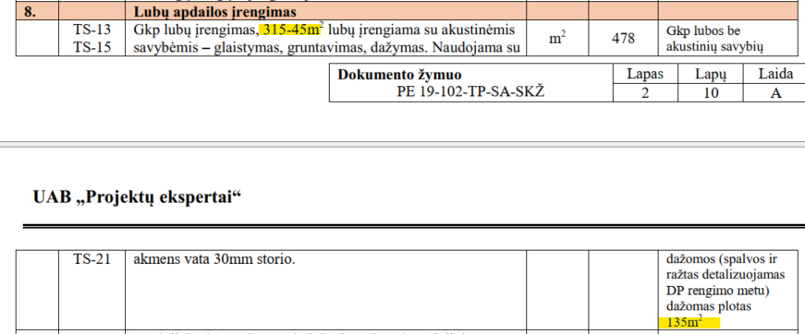
Atsakymas. Patiksliname, žr. žemiau. Excel irgi patikslintas.
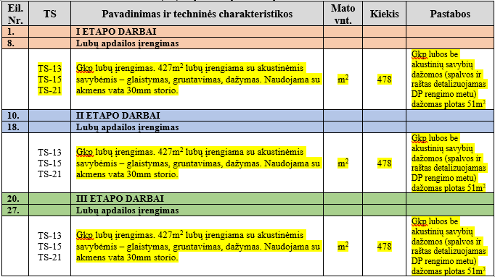
- Klausimas. 05 20 pateiktuose atsakymuose, nurodoma vertintis plyšių užtaisymą ir B korpuse. Tokiu atveju, turite papildyti excel kiekių žiniaraštį ir atsiųsti atnaujintą.
Atsakymas. Pateikiame patikslintus žiniaraščius.

- Klausimas. SP dalyje nurodomi turėklai miltelinio dažymo. TS-15 numatytas ne miltelinis dažymas. TS-15 taip pat nenurodo reikiamo turėklo sudalinimo ir išmatavimų. Patikslinkite išmatavimus ir dažymo būdą.
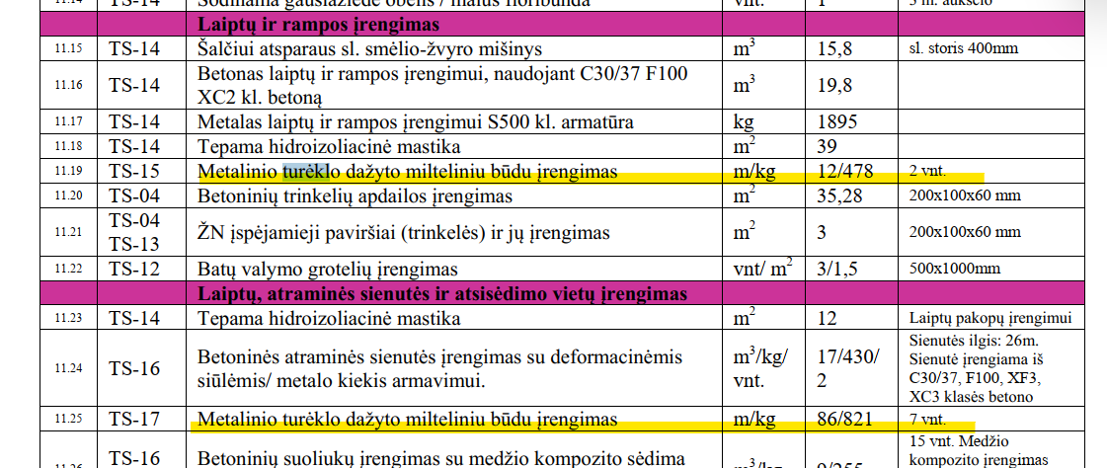
Atsakymas. Pridedami patikslinti TS -15.1. Išmatavimai duoti SKŽ, aukštis 1.2 m, tarpai 10 cm., konkretus gaminys derinamas darbo projekto rengimo metu su projekto autoriumi. Pateikiame patikslintus žiniaraščius.
TS-15.1 Miltelinis dažymas – lauko turėklai.
1. Paskirtis
Ši specifikacija taikoma metalinių lauko turėklų (plieninių arba cinkuotų) paviršių padengimui milteliniais dažais, užtikrinant apsaugą nuo korozijos ir ilgaamžį estetinio vaizdo išlaikymą lauko sąlygomis.
2. Paviršiaus paruošimas
2.1. Plieniniai paviršiai:
- Smėliavimas / šratavimas iki Sa 2½ pagal ISO 8501-1.
- Riebalų šalinimas (cheminiu būdu).
- Fosfatavimas (jei nenurodyta kitaip).
2.2. Cinkuoti paviršiai:
- Sendinimas: natūraliai (≥6 mėn.) arba chemiškai (pasyvavimas, surišimo gruntas).
- Riebalų šalinimas ir šviesus šlifavimas / grublinimas.
- Adhezijos gruntas (pvz., epoksidinis).
3. Dažymo medžiagos
- Dažų tipas: Poliesteriniai milteliniai dažai (UV ir atmosferos atsparūs).
- Spalva: Pagal RAL pusiau matinis.
- Dažo storis: 80–120 µm (vienas sluoksnis).
4. Užnešimas ir kietinimas
- Padengimas: elektrostatinis.
- Kietinimas:
- Temperatūra: 180–200 °C.
- Laikas: 10–15 min. (pagal gamintojo nurodymus, esant metalo temperatūrai).
5. Apsauga nuo korozijos
- Sistemos tipas:
- Vienasluoksnė sistema (cinkuoti paviršiai)
- Atsparumo klasė: ISO 12944 – rekomenduojama C3–C4 (vidutinė iki didelė korozinė apkrova).
6. Kokybės kontrolė
- Dažų storio matavimas: 80–120 µm (pagal ISO 2808).
- Adhezijos testas: kryžminis įpjovimas pagal ISO 2409 (klasė ≤1).
- Smūgio atsparumas: ISO 6272 – ≥23 cm.
- Druskos rūko testas: ISO 9227, 500 h be pažeidimų.
7. Aplinkos ir saugos reikalavimai
- Naudojamos medžiagos turi būti be švino, TGIC ir sunkiųjų metalų.
- Atitikimas REACH ir RoHS reikalavimams.
8. Transportavimas ir montavimas
- Padengti turėklai turi būti visiškai sukietėję ir apsaugoti nuo mechaninių pažeidimų transporto metu (naudojant tarpines, putplasčius, plėveles).
- Gręžimas, pjovimas ar suvirinimas po dažymo – neleidžiami.
- Pažeidimų vietos turi būti nedelsiant restauruotos naudojant specialius gruntus ir dažus.
- Klausimas. SP dalyje prie turėklų nurodoma TS-17, kurios nėra projekte. Papildykite projektą TS-17.

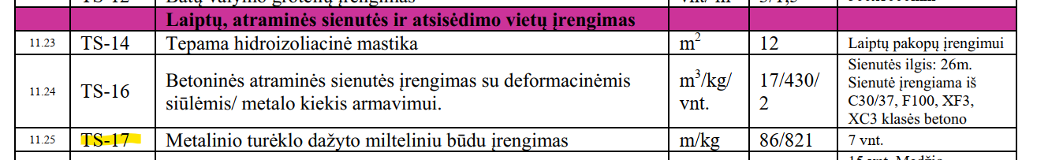
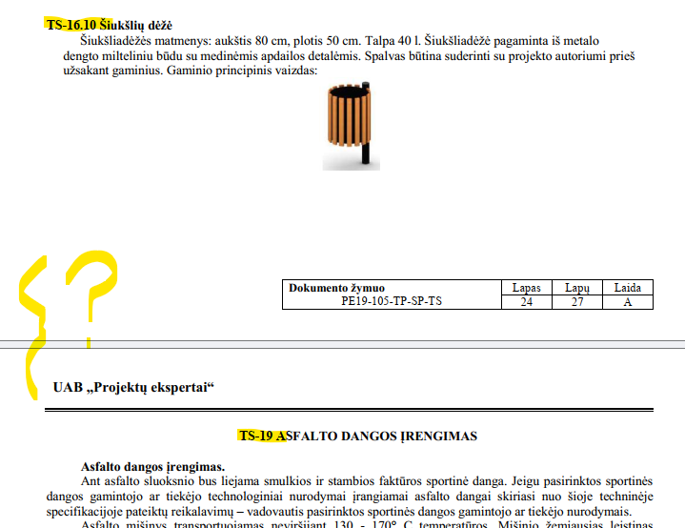
Atsakymas. Atsakyme į 4 kl. pridėti patikslinti TS, turėklų įrengimui vadovautis TS-15.1. Išmatavimai duoti SKŽ, aukštis 1.2 m, tarpai 10 cm., konkretus gaminys derinamas darbo projekto rengimo metu su projekto autoriumi.
Papildomai TS, kurių trūko SP dalyje:

TS-17 GUMINIAI RATŲ ATMUŠĖJAI
Išmatavimai: ilgis 1800 mm, plotis 150 mm, aukštis 100 mm. Vienai automobilio stovėjimo vietai įrengiamas vienas bortelis.
Ratų atmušėjai su šviesą atspindinčiu ženklinimu, atsparūs UV ir atmosferos poveikiui, sertifikuoti. Gamyklinis gaminys tvirtinamas inkaruojant į kelio dangą. Rekomenduojami mimimalūs parkavimo bortelio priekinės briaunos atstumai nuo kliūties:
650mm - automobiliai statomi priekiu prie borto;
900mm - automobiliai statomi galu prie borto;
850mm - automobiliai statomi priekiu prie sienos;
1100mm - automobiliai statomi galu prie sienos.

Techninės charakteristikos:
Atsparumas tempimui: ≥ 1,0 MPa pagal ISO 37;
Kietumas: 70 ± 5Sh pagal ISO 37 EN ISO 868;
Vandens įgeriamumas: ≤ 3% pagal EN ISO 62.
Schematinis gaminio vaizdas:
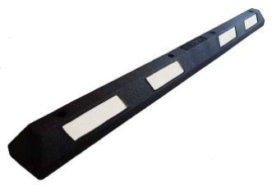
TS 18- STOGO DANGA
Falcinio profilio plieno stogo lakštai.
Stogo dangai naudojami falcinio profilio karšto cinkavimo plieno stogo lakštai, dengti PURAL danga. Matinis padengimas.
Duomenys:
• Lakšto storis: ≥ 0,50 mm.
• Falco aukštis: ~ 32 mm.
• Mažiausias cinko kiekis (g/m2) 275.
Lakštai pjaustomi tik plieno lakštams pjauti pritaikytais įrankiais, kurie neįkaista pjovimo metu. Lakštų negalima pjauti abrazyviniais diskais.
Vykdant statybos darbus vadovautis pasirinkto gaminio gamintojo / tiekėjo montavimo instrukcija.

- Klausimas. 11.19 nurodomi turėklai sveria 40 kg/m, 11.25 nurodomi turėklai sveria 10 kg/m. Patikslinkite kuo jie skiriasi? Ar geri kiekiai duoti?
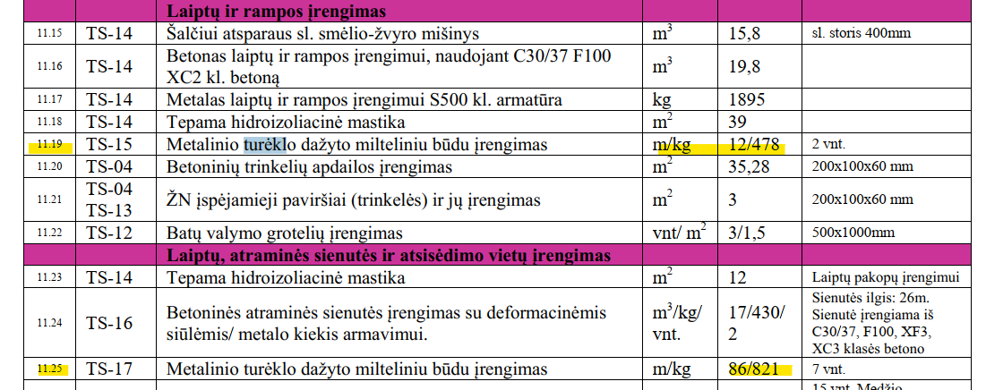
Atsakymas.
Projektiniuose SKŽ vertinti:
11.19 -12m/480kg
11.25 – 86m/3440kg
Pateikiami patikslinti konkursiniai žiniaraščiai.
- Klausimas. Užsakovas 05 mėn 19 d. pateikė atsakymus į konkurso dalyvių klausimus, kuriuose atsirado naujų medžiagų ir darbų kiekių, kurių nėra konkurso exel darbų kiekių žiniaraščiuose. Užpildytus žiniaraščius reikia pateikti kartu su pasiūlymu, o pagal konkurso sąlygas jų keisti tiekėjai negali, cituoju: 5.6.6. užpildyti darbų kiekių žiniaraščiai t. y. užpildyti darbų kiekių žiniaraščiai, vadovaujantis Statybos techninio reglamento STR 1.04.04:2017,,Statinio projektavimas, Projekto ekspertizė“ 6 priedo 4 lentele, kurie tampa neatsiejama pasiūlymo dalimi, nekeičiant Darbų kiekių žiniaraščiuose - Pirkimo sąlygų priede Nr. 2 nurodytų darbų apibūdinimų (techninių specifikacijų), mato vienetų ir kiekių. Atsižvelgiant į tai prašome pateikti pakoreguotus exel darbų kiekių žiniaraščius, kuriuose būtų įvertinti visi užsakovo atsakymuose į klausimus pateikti projekto pakeitimai.
Atsakymas. Pateikiame patikslintus žiniaraščius.

- Klausimas. Pirkimo sąlygos nurodo, kad rangovas turi pateikti su pasiūlymu užpildytus kiekių žiniaraščius, bet pateikiami darbų kiekių žiniaraščiai negali būti keičiami. Perkančioji organizacija atsakymuose pateikė daug pataisymų, kurie turėtų atsispindėti excel kiekių žiniarščiuose t.y jie turėtų būti papildyti tam tikrais kiekiais arba kiekiai turėtų būti pakoreguoti. Pavyzdžiui, 41 klausime pateikiamas atsakymas, kad reikia vertintis B korpuso rūsio plyšių užtaisymą, bet Tiekėjai neturi kur įsivertinti, nes negalime koreguoti excel kiekių žiniaraščio. Įprastai perkančiosios organizacijos pateikia galutinius pataisytus excel kiekių žiniaraščius. Taigi pakomentuokite, kaip rangovui įsivertinti darbus, kurių nėra privalomame užpildyti žiniaraštyje? Ar tai bus vertinama kaip papildomi darbai pradėjus darbus? (pabrėžiu, kad 41 klausimas tik vienas iš pavyzdžių)

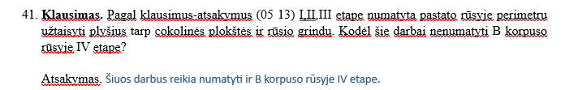
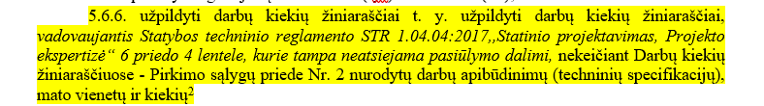
Atsakymas. Pateikiame patikslintus žiniaraščius. Rangovas įsivertina visą projekto apimtį, pilną darbų atlikimą excel kiekių žiniaraščiuose pateiktose eilutėse.

- Klausimas. Rangovas kartu su pasiūlymu turi pateikti ir užpildytus DKŽ, pagal konkurso sąlygų "5.6.6. užpildyti darbų kiekių žiniaraščiai t. y. užpildyti darbų kiekių žiniaraščiai, vadovaujantis Statybos techninio reglamento STR 1.04.04:2017,,Statinio projektavimas, Projekto ekspertizė“ 6 priedo 4 lentele, kurie tampa neatsiejama pasiūlymo dalimi, nekeičiant Darbų kiekių žiniaraščiuose - Pirkimo sąlygų priede Nr. 2 nurodytų darbų apibūdinimų (techninių specifikacijų), mato vienetų ir kiekių." Atsižvelgdami į Jūsų pateiktus 2025-05-20 atsakymus bei patikslinimus, susijusius su pirkimo dokumentais. Prašome pateikti atnaujintus DKŽ, kuriuose būtų integruoti visi pateikti pakeitimai bei paaiškinimai, taip sudarant visiems tiekėjams vienodas sąlygas.
Atsakymas. Pateikiame patikslintus žiniaraščius.
53. Klausimas. Prašome pateikti atnaujintus žiniaraščius.
Atsakymas. Pateikiami atnaujinti žiniaraščiai.
- Klausimas. 05 20 pateiktuose atsakymuose (klausimas Nr.20) netiksliai atsakytas klausimas dėl modulinių lubų. SA bylos kiekis yra neaiškus. Pavyzdžiui. I etape 63 m2 drėgmei atsparios ar akustinės turimos omenyje? Kaina ženkliai skiriasi. Patikslinkite visuose etapuose.

Atsakymas. Statybos I, II ir III etapuose vertinti Modulinių drėgmei atsparių lubų įrengimas / modulinių lubų įrengimas: 35m2 / 13 m2. Pateikiami patikslinti žiniaraščiai.
- Klausimas. Pagal projekto SK dalies techninių specifikacijų 44 lape aprašomus sprendinius pastato angokraščių šiltinimui turi būti naudojamos 40 mm storio mineralinės vatos plokštės. Pagal projektinius žiniaraščius ir detalių aprašus (žiūr. SK dalies brėž. „Langų angokraščių šiltinimo mazgai“) angoraščius numatoma šiltinti 30 mm EPS 100 sluoksniu. Prašome atsakyti kokia medžiaga turi būti šiltinami pastato langų ir durų angokraščiai?
Atsakymas. EPS100, 30 mm.
- Klausimas. Konkursinių žiniaraščių I etapo žiniaraštyje Nr. 5 „Vėdinimas. Vėsinimas“, 1 skyriaus „Sistema AHU-3“
40 eilutėje, nėra užpildyta stulpelio „Kiekis“ reikšmė.
Prašome patikslinti konkursinį darbų kiekių žiniaraštį.
Atsakymas: Darbų kiekio žiniaraštis papildytas trūkstamu kiekiu.

- Klausimas. Projekto SP dalies žiniaraščiuose yra numatyta:
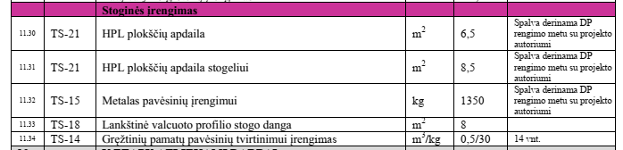

Prašome pateikti šios stoginės specifikaciją ir vizualizaciją. Taip pat nurodyti kurioje sklypo plano vietoje ji turėtų montuotis.
Atsakymas: Montavimo vieta: žr. Sklypo planą, išnašą „Universali scena su stogine“. Vizualizacija pridedama. Detalizuojama DP rengimo metu.
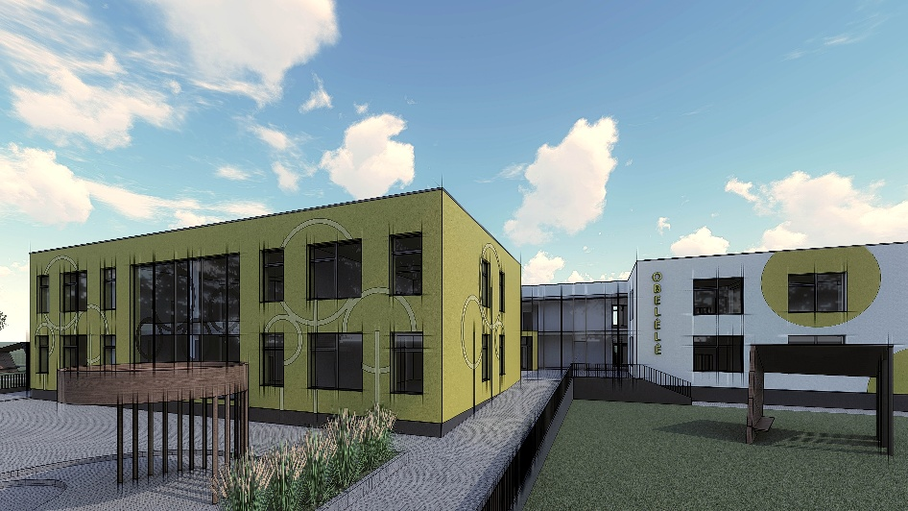
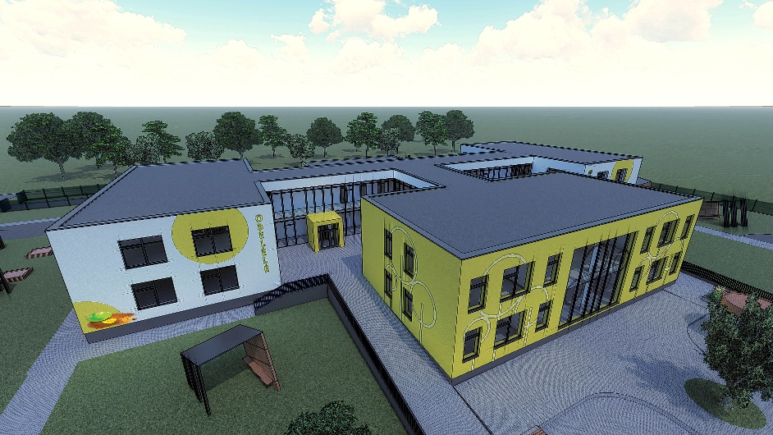
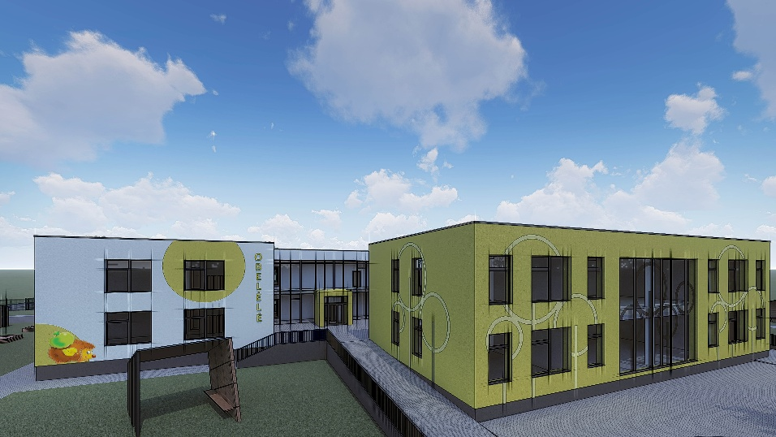

- Klausimas. Projekto SP dalies IV etapo „Laiptų, atraminės sienutės ir atsisėdimo vietų įrengimas“ žiniaraštyje yra aprašomi sekantys darbai:

Prašome perkančiosios organizacijos atsakyti kokio tipo gaminiai yra perkami šia eilute? Ar perkami gamykliniai dekoratyvinio betono suolai su medžio kompozito sėdimąja dalimi, ar suolai turi būti liejami vietoje, įrengiant klojinius, o viršutinė dalis, betonui sukietėjus, aptaisoma medžio kompozitu? Projekte nepateikiama perkamo gaminio vizualizacijų (TS-16 sprendiniai nepateikiami, TS-17 ir TS-18 projekte iš viso nėra), todėl iš projektinių ir konkursinių žiniaraščių sunku suprasti kokio tipo gaminys yra perkamas. Šie sprendiniai vienas nuo kito ženkliai skiriasi estetiniu vaizdu, dizaino galimybe ir kaina.
Atsakymas: Perkami gamykliniai dekoratyvinio betono suolai su medžio kompozito sėdimąja dalimi.
SKŽ 11.26 eilutę vertinti „Betoniniai suoliukai su termo medienos sėdima dalimi“ 15 vnt. Pateikiame patikslintus žiniaraščius.
Gaminio techninė specifikacija TS-16.11:
Medžiagiškumas: Betonas (klasė B35) – aukštis 57 cm;
Svoris ~ 540 kg;
Betono šalčio atsparumo reitingas: F200;
Metalinės detalės - karštai cinkuoto, milteliniu būdu dažyto plieno.
Mediena - oro sąlygoms ir aplinkos poveikiui itin atspari thermo pine, specialiai apdirbtos natūralios spalvos spygliuočių medienos lentos.
Betono drėgmingumas - iki 6%.
Gaminio schematinis vaizdas:
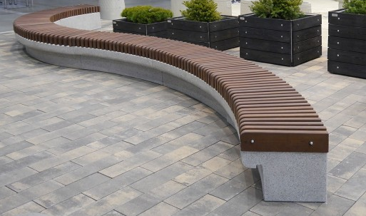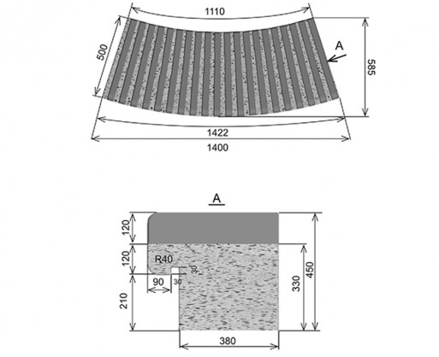

- Klausimas. Konkursiniuose darbų kiekių žiniaraščiuose įrašyti durų kiekiai nesutampa su SA projekto dalies „Vidaus patalpų durų žiniaraščiu“ (Žr. PE19-105-TP-SA-14) bei vitrinų kiekiai nesutampa su „Langų žiniaraščiu“ (Žr. PE19-105-TP-SA-15). Žemiau pridedame konkursinių žiniaraščių iškarpas su neatitikimais:

III etapas:
 | 5 | Naujos vidaus durys D-2, D-4, D-11, D-12, D-13
2 |  | ALIUMINIO (plieninės) DURYS (M2 BLOKO) | m2 | 8,66
3 |  | DURŲ UŽDARYMO PRIETAISŲ MONTAVIMAS ( spynos iškaltuose lizduose) | vnt. | 21,0

IV etapas :
 | 4 | Aliuminio profilio vitrina V2, V3
3 |  | SURENKAMŲ - IŠARDOMŲ PERTVARŲ IŠ ALIUMINIO PROFILIŲ MONTAVIMAS | m2 | 205,56
4 |  | Aliuminio pertvaros | m2 | 195,6
5 |  | Aliuminio langai | m2 | 9,96

Prašome tikslinti konkursinius darbų kiekių žiniaraščius.
Atsakymas. Konkursinių darbų kiekių žiniaraščiuose šios eilutės susumuotos iš projekto dalių kiekių žiniaraščių.

 | 5 | Naujos vidaus durys D-2, D-4, D-11, D-12, D-13
2 |  | ALIUMINIO (plieninės) DURYS (M2 BLOKO) | m2 | 8,66
3 |  | DURŲ UŽDARYMO PRIETAISŲ MONTAVIMAS ( spynos iškaltuose lizduose) | vnt. | 21,0
Gaunasi iš:
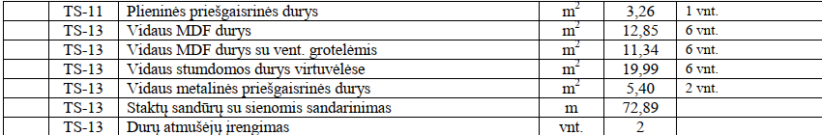
3,26 m2 + 5,40 m2 = 8.66 m2.
1 vnt. + 6 vnt. + 6 vnt. + 6 vnt. + 2 vnt. Durų = 21 vnt. Durų uždarymo prietaisų (spynų).
Dėl aliuminio profilio vitrinų V2, V3 pridedamas patikslintas xls žiniaraštis.

- Klausimas. Ar teikdamas konkursinį darbų atlikimo kainos pasiūlymą tiekėjas turi įsivertinti darbo projekto parengimą bei jo ekspertizę, ar darbo projekto ekspertizę užsakys ir apmokės statytojas?

- Klausimas. Prašome pateikti medžių atkuriamąją vertę, kadangi šią sumą nurodo savivaldybė. Komisija pateikiant atsakymą į užduotą klausimą savo iniciatyva kartu patikslina ir 2025-05-20 tiekėjams pateiktus atsakymus į klausimus Nr. 21 ir 22, nurodant:
- Tikslus kertamų želdinių kiekis ir rūšys yra suskaičiuoti. Želdinių atkuriamoji vertė yra apskaičiuota ir pateikta prie projekto.
- Savivaldybės vykdomosios institucijos leidimas kirsti želdinius šiuo metu dar nėra gautas. Kertamų medžių kiekis ir skaičius tikslinamas rangos metu.
- Leidimą kirsti želdinius turi gauti žemės sklypo savininkas – Kauno rajono savivaldybė. Kadangi želdiniai auga valstybinėje žemėje, už juos atsakinga yra vietos seniūnija.
- Želdinių atkuriamąją vertę apmokės žemės sklypo savininkas.
- Rangovas pasiūlyme nusimato medžių kirtimo/genėjimo, kelmų pašalinimo/sutvarkymo išlaidas.

- Papildomas patikslinimas:
- Patikslinami sekantys Sklypo plano dalies projektiniai kiekių žiniaraščiai:
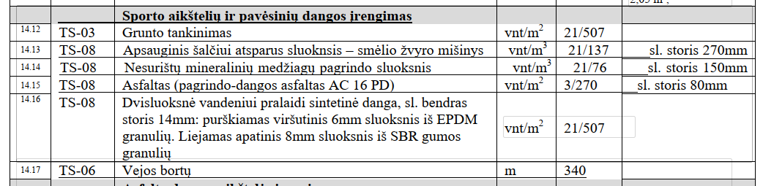

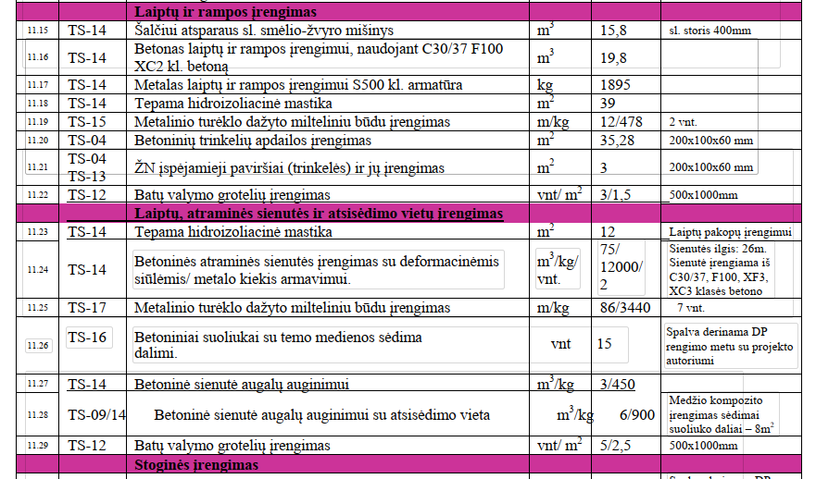

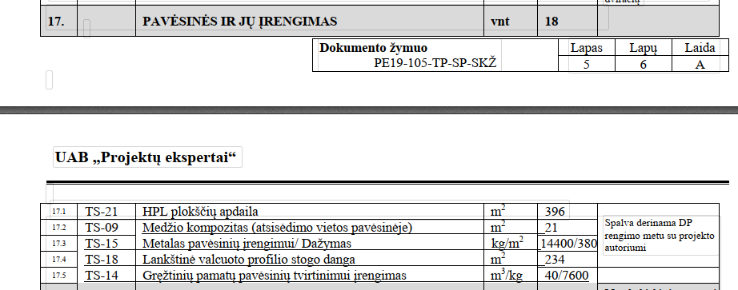

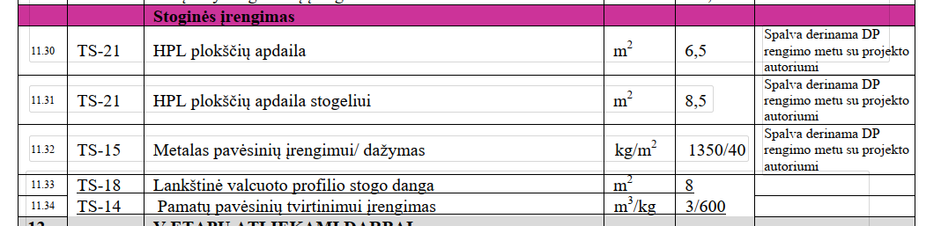
Patikslinti konkursiniai žiniaraščiai pridedami.

- Klausimas. Konkursinių žiniaraščių III etapo žiniaraštyje Nr. 3 „Vandentiekio, nuotekų sistemos“, 6 skyriaus „Sanitariniai prietaisai“ 14 – 15 eilutėse, įrašyta bloga stulpelio „Kiekis“ reikšmė.
14 |  | MOVINIŲ VENTILIŲ, ČIAUPŲ, VOŽTUVŲ, KURIŲ D IKI 50MM, PRIJUNG. | vnt | 0,81
15 |  | Rutuliniai ventiliai ilga rankenėle diam. 1/2'', PP I/V sriegis | vnt | 0,81

Prašome patikslinti konkursinį darbų kiekių žiniaraštį.
ATSAKYMAS: Rangovai įsivertina visus darbus, medžiagas reikalingus pilnam darbų atlikimui.

- Prašome pateikti atsisėdimų prie žaliosios zonos aprašymą, specifikacijas, vizualizaciją.

ATSAKYMAS: Kiekio eilutė naikinama. Pridedamas patikslintas konkursinis žiniaraštis.

- Konkursinių žiniaraščių IV etapo žiniaraštyje Nr. 6 „Šilumos modulis“, 1 skyriaus „Šilumos modulis“ 15 eilutėje, neįrašyta stulpelio „Kiekis“ reikšmė.
15 |  | AME30 pavara reversinė ~24V 450N valdymas tolygus 0(2)-10V; 0(4)...20 mA padėties signalas | vnt
Prašome patikslinti konkursinį darbų kiekių žiniaraštį.
ATSAKYMAS: Pridedamas patikslintas konkursinis žiniaraštis.

- Klausimas. Kiekių neatitikimai excel žiniaraščiuose:
- Šviesos tablo montavimas numatytas I,II etapuose. Ar tikrai turi būti abejuose?;
ATSAKYMAS: Taip.
- III etape LD-3 kiekis (m2) neteisingas;
ATSAKYMAS: Pridedamas patikslintas konkursinis žiniaraštis.
- I etape plieninių durų kiekis neteisingas;
ATSAKYMAS: Konkursiniame žiniaraštyje sumuojamos viena eilute plieninės priešgaisrinės 5,4 m2 + metalinės priešgaisrinės 5,4 m2 = 10.8 m2.
- Stogo bituminės dangos 1 sl. Kiekiai neteisingi, nes neįtrauktas parapeto kiekis 1 sl.
ATSAKYMAS: Pridedamas patikslintas konkursinis žiniaraštis.
- III etape plieninių durų kiekis neteisingas;
ATSAKYMAS: Pridedamas patikslintas konkursinis žiniaraštis.
- Trūksta fasadinių pastolių kiekio fasado darbams;
ATSAKYMAS: Rangovai įsivertina visus darbus, medžiagas reikalingus pilnam darbų atlikimui.
- IV etape neteisingas kiekis cokolio drenažo ritininės dangos;
ATSAKYMAS: Pridedamas patikslintas konkursinis žiniaraštis.
- Trūksta IV etape GR1 ir GR-1A armatūros tinklo;
ATSAKYMAS: Pridedamas patikslintas konkursinis žiniaraštis.
- GR-3 trūksta EPS;
ATSAKYMAS: Pridedamas patikslintas konkursinis žiniaraštis.
- Elektros darbų excel visuose etapuose nėra įvertintos rozečių ir komutavimo potinkinės dėžutės, prašome papildyti excel žiniaraščius arba nurodyti į kurias eilutes visiems tiekėjams įsivertinti:

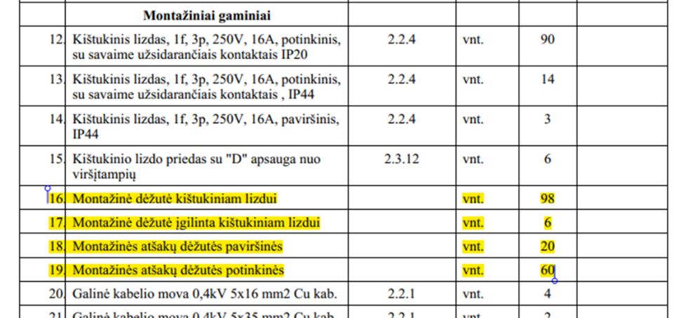
ATSAKYMAS: Rangovai įsivertina visus darbus, medžiagas reikalingus pilnam darbų atlikimui. Įsivertinti tose eilutėse kurių pilnam atlikimui reikalingas papildomas darbas / medžiagos.
- Tokia pati situacija su jungiklių įrengimu excel žiniaraščiuose - duotas tik jungiklis be dėžutės, bet turėtų būti atskiras darbas ir dėžučių gręžimui bei sumontavimui

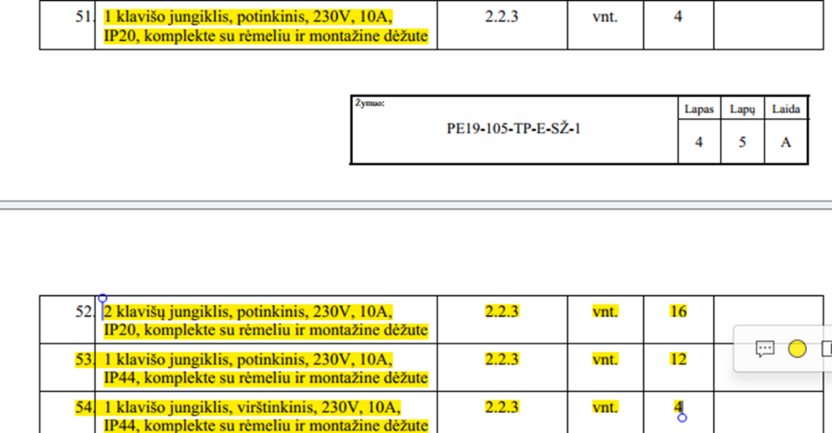
ATSAKYMAS: Rangovai įsivertina visus darbus, medžiagas reikalingus pilnam darbų atlikimui.
- SP V etape numatyta išardyti asfaltbetonio dangą, bet ne jos pagrindus. Jei reikia ardyti ir pagrindus papildykite žiniaraštį.
ATSAKYMAS: Pagrindo kiekius vertinti sekančiai (12.4 eil. pastabose 300 m3, vietoje 39 m3): 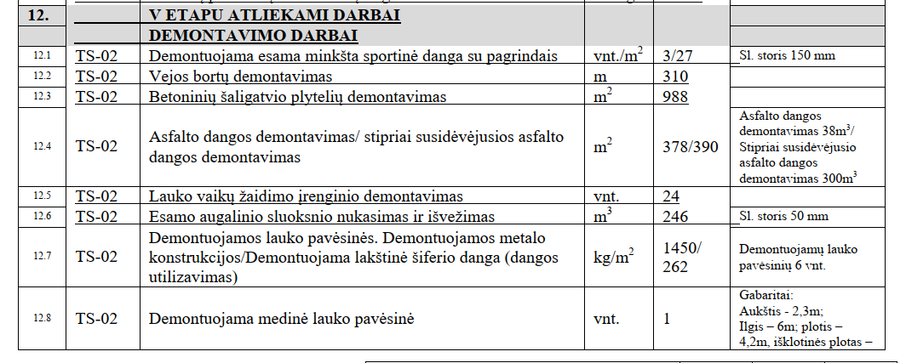
- Klausimas. I aukšte IV etape numatyti akustiniai elementai luboms. Nėra jų specifikacijos, o excel kiekių žiniaraštyje jų kiekis pridėtas prie amstrong akustinių lubų. Patikslinkite.
ATSAKYMAS: Konkursiniame kiekių žiniaraštyje akustiniai elementai luboms išskirti atskirai. Pridedamas patikslintas konkursinis žiniaraštis. Akustinių lubų elementų TS:
TS-21.5 Akustinės lubų plokštės.
Smulkios tekstūros 35 mm storio, vienasluoksnė magnezitu surištos medžio pluošto akustinė lubų plokštė (Heradesign Macro arba analogas)
- Garso sugeriamumas (0,70 (LH) αw ir 0,70 NRC);
- Atsparumas smūgiams luboms ir sienoms (1A klasė);
- Ugnies reakcija (B-s1, d0);
Schematinis gaminio vaizdas:
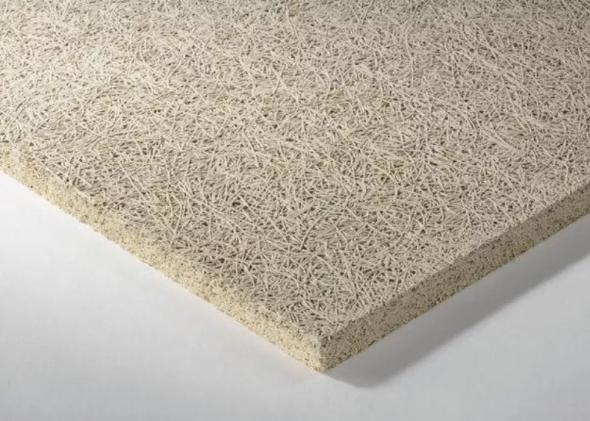

- Patikslinkite turėklų kiekius IV etape, nes neatitinka:
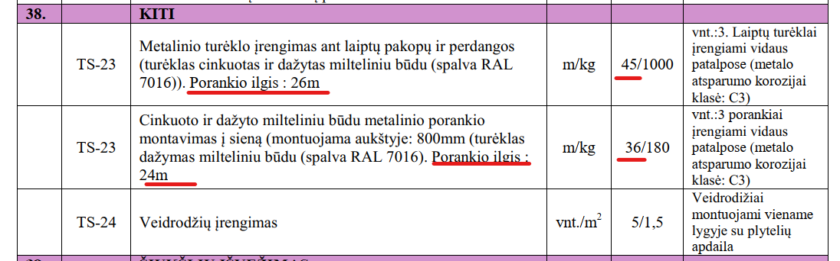
ATSAKYMAS: Kiekius vertinti sekančiai:
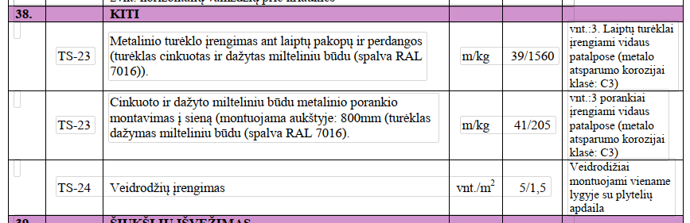
Pridedamas patikslintas konkursinis žiniaraštis.
- Klausimas. Kur vertintis medžių atkuriamąją vertę excel žiniaraščiuose?
Atsakymas. Savivaldybės vykdomosios institucijos leidimas kirsti želdinius šiuo metu dar nėra išduotas. Kertamų medžių kiekis ir skaičius tikslinamas rangos metu.
Leidimą kirsti želdinius turi gauti žemės sklypo savininkas – Kauno rajono savivaldybė. Kadangi želdiniai auga valstybinėje žemėje, už juos atsakinga yra vietos seniūnija.
Želdinių atkuriamąją vertę apmokės žemės sklypo savininkas.
Rangovas pasiūlyme nusimato medžių kirtimo/genėjimo, kelmų pašalinimo/sutvarkymo išlaidas.

Atsižvelgiant į tai, kad buvo patikslinti pirkimo dokumentai, Perkančioji organizacija pratęsia pasiūlymų pateikimo terminą iki 2025-06-06.

PRIDEDAMA. Patikslinti konkursiniai žiniaraščiai.
Komisija

